TAHUN AKADEMIK : 2021/2022 SEMESTER : GANJIL

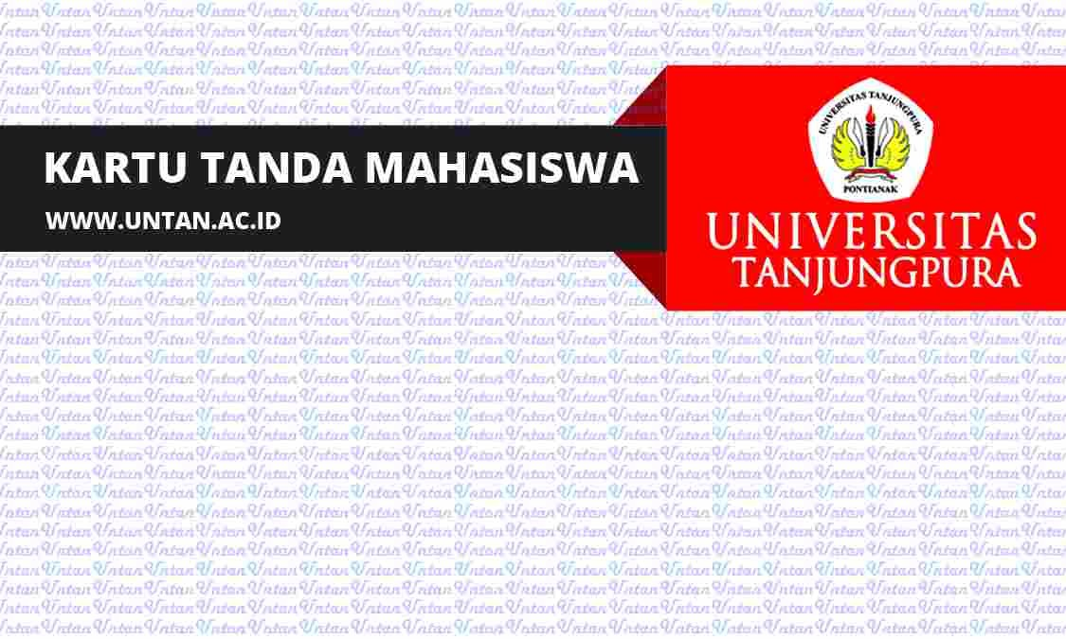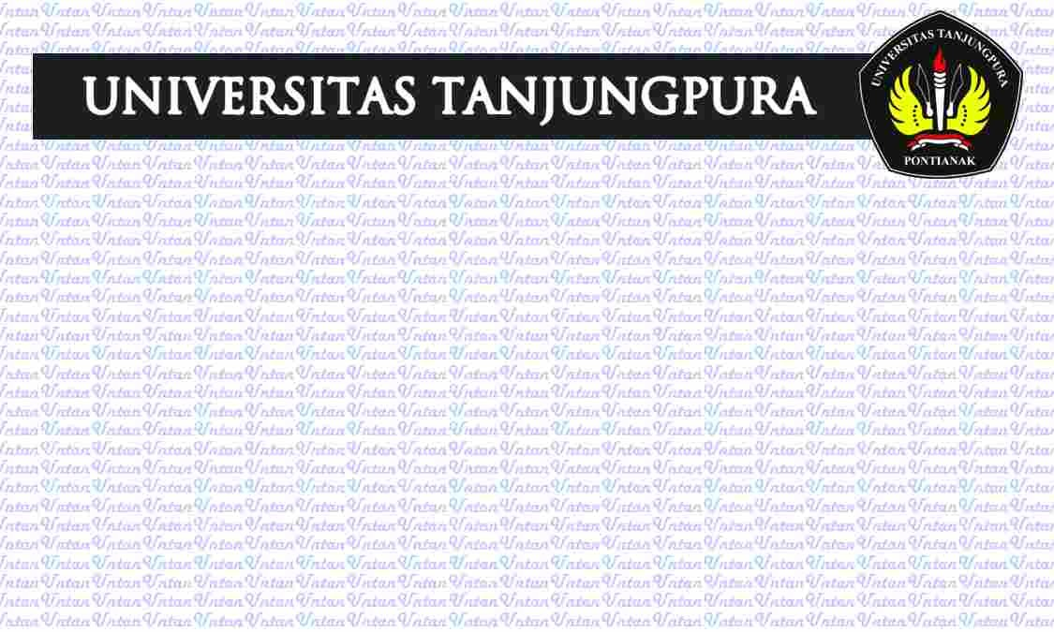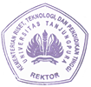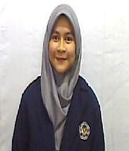

Diterbitkan Oleh

Biro Akademik dan Kemahasiswaan

Berlaku Hingga : 31 Januari 2022

Pontianak, 7-8-2021 Rektor,

Prof. Dr. Garuda Wiko, S.H., M.Si. NIP. 196501281990021001

NIM : D1041171017

Nama : DIAN KHAIRIYAH Tmp./Tgl. Lahir : PONTIANAK / 15-4-1999

Alamat : JL.DR.WAHIDIN S. KOMP.BATARA INDAH 1 GG.REVOLUSI BL

Fakultas : Fakultas Teknik Program Studi : Informatika

Tanda Tangan Mahasiswa